博士项目
内蒙古艺术学院-启明大学

*为受韩国政府巨额投资的国家级重点系部
内蒙古艺术学院硕士研究生专业 | 启明大学博士研究生专业
艺术学理论  音乐与舞蹈学  音乐  舞蹈 | *音乐学科：音乐学  *艺术治疗学科：  综合艺术治疗专业，音乐治疗专业，美术治疗专业，运动治疗专业  *体育学科：舞蹈专业  *融合教育学科（跨学科教育）：艺术（音乐）教育
美术学  美术  艺术设计 | *美术学科：美术专业、设计专业  *艺术史学科：艺术史专业  *设计学科：  工业设计专业，工艺设计专业，时装设计专业，纺织品设计专业  *融合教育学科（跨学科教育）：艺术（设计）教育

*汽车机械工程、医学、药学、国际通商、经营管理、生物、时装设计、视觉设计、表演艺术、酒店观光、韩语及韩国国学、声乐、管弦乐、表演艺术、体育学等均为韩国国家级重点专业领域。

启明大学博士研究生项目的优势

- 内蒙古艺术学院与启明大学为友好姊妹学校，共同联合进行学生培养、学术研究和举办艺术交流活动等。两校专业绝大多数特别是艺术类可以无缝硕博契合对接，在内蒙古艺术学院完成硕士研究生的学习后，打好坚实的基本功，再赴海外精研深造，增加先进的国际学习经历，接触不同的文化和多元的艺术。
- 由我校推荐报名并被录取的学生，博一首学期根据成绩可享受30%-50%学费减免的奖学金（不含语学堂预科），韩语水平TOPIK6级以上者还可申请100%全奖，全免学费。第二学期开始，如果每学期修读6学分以上且平均分80以上，仍然可按学期享受30%-100%奖学金，最多可享受4学期，成绩一般者可保有30%奖学金减免，有挂科情况的除外，通常可获得50%奖学金减免。
- 我校已获得TOPIK3级以上水平证书的学生可直接申请博士并参加专业面试，未获得证书的学生可报名启明大学语学院课程，读至少3个短学期语学院课程后可凭启明导师推荐信免TOPIK3级成绩优先入学。
- 从报名-面试-体检-录取-签证-机票安排-入学（含接送机）-校内宿舍优先预定（全校仅有2500个床位，韩国本地学生想申请需要非大邱市户籍并且成绩排全班前茅，我校学生可自由选择国际生2人间和韩国本地生3人间）-赴韩后关怀和日常管理，全方位一站式协助。
报名与录取流程
STEP1: 确认是否满足以下申请条件
□中国人（父母和本人均为中国国籍，不看户籍）
□内蒙古艺术学院硕士研究生在读应届生或毕业生。
□心理健康和身体健康（三观端正，性格良好，没有肺结核等易传染疾病）
□喜欢和各国学生和老师交流
□假设在学生留学期间不打工的情况下，家庭能负担平均每年8万元人民币左右的吃、住、学、交通总费用
□无犯罪记录或国家/领馆规定的不能办理护照或签证的情况
以上条件符合者均可申请。
STEP2咨询、报名与签约
填写申请表，与启明大学中国招生办事处签订博士留学管理协议，开始准备各项申请材料（办理护照和统一做学历认证等）。学生汇款缴纳国际生留学管理费用的60%作为定金。先申请语学院，读至少三个语学院短学期以上可免TOPIK获得启明导师推荐信入学，有TOPIK3级成绩的学生无需读语学院。
备注：2018年面向外国留学生招生博士专业目录（见Ph.D一栏）
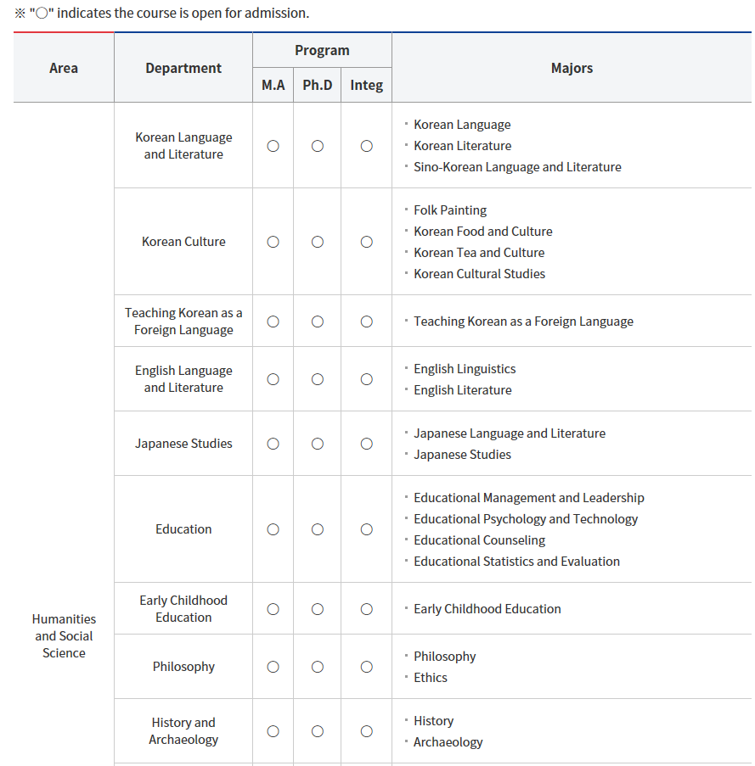

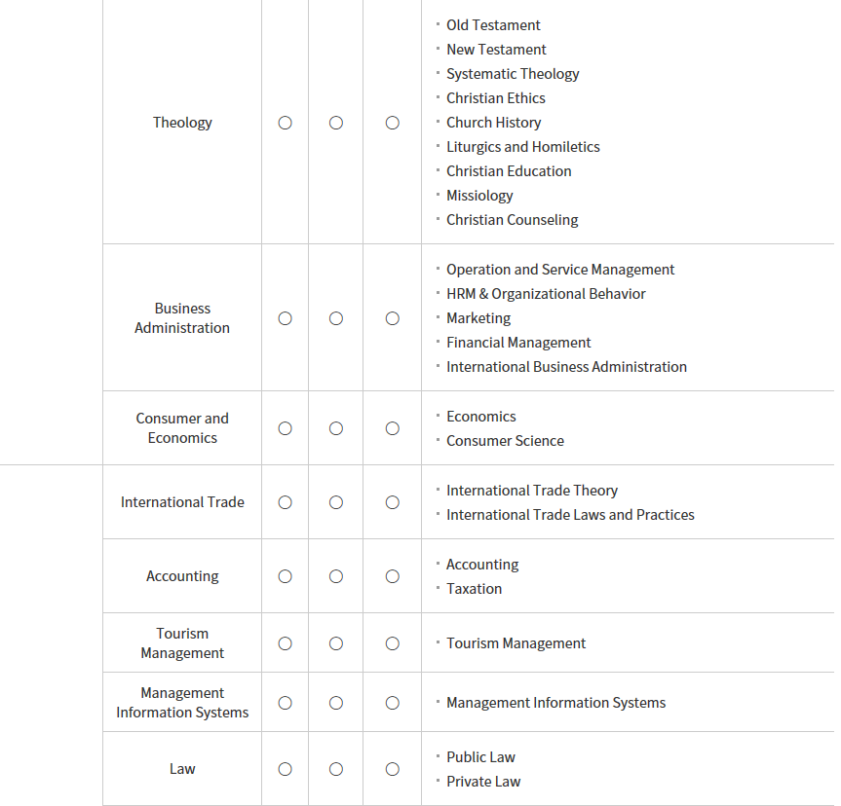
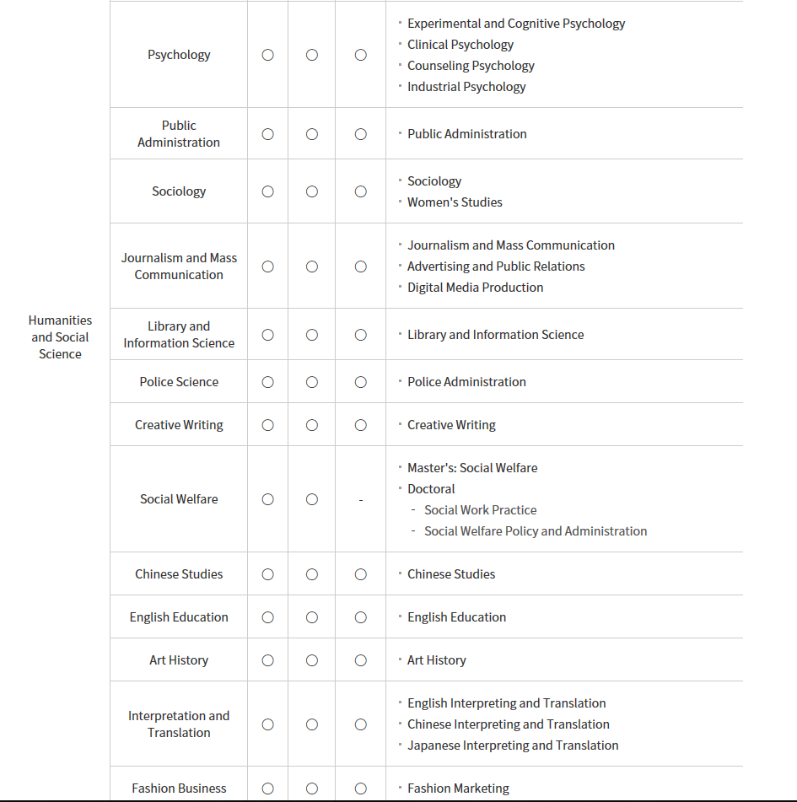
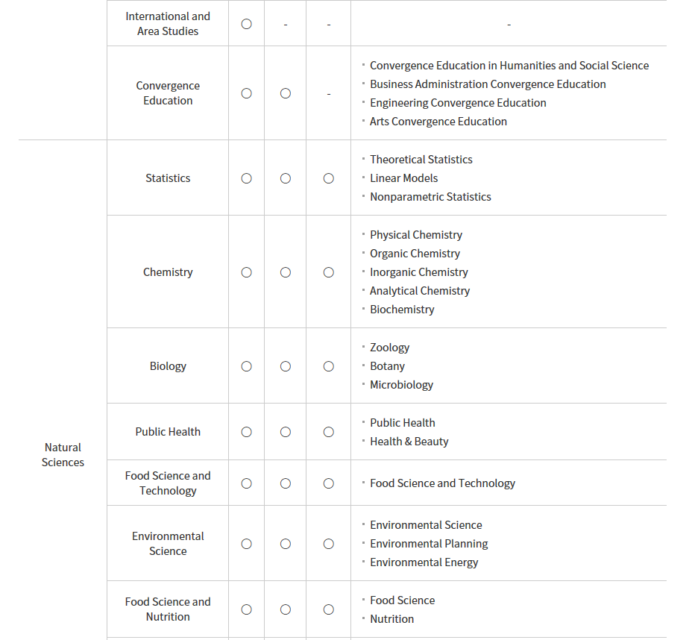
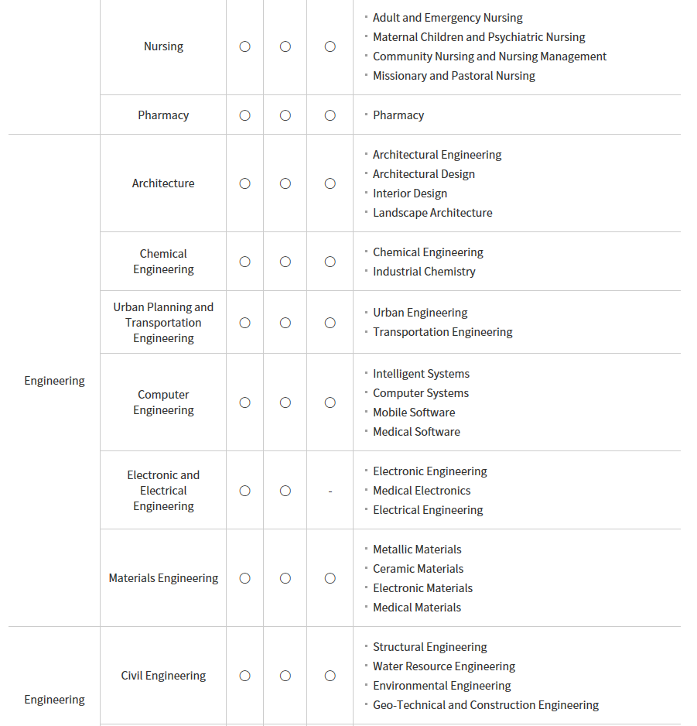
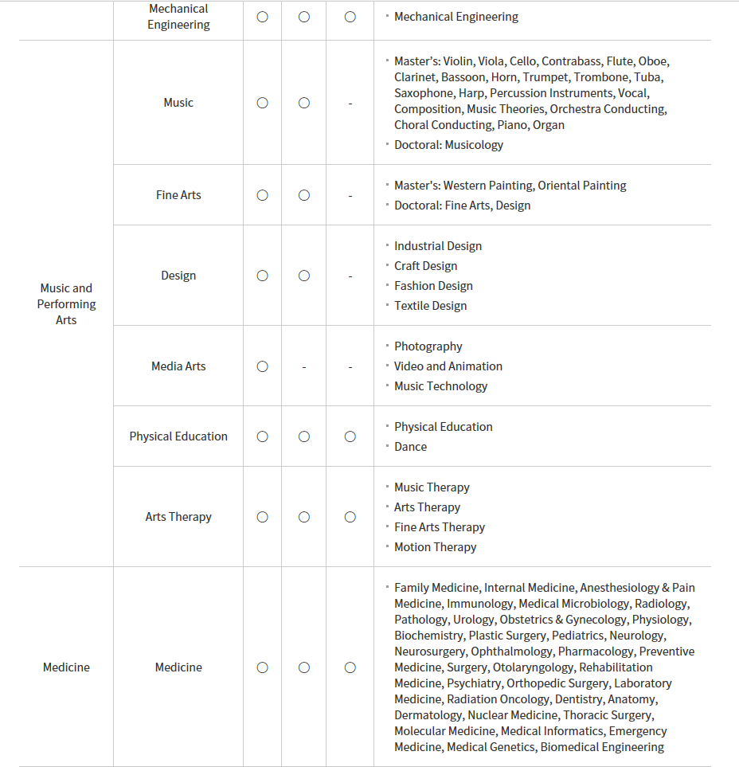

STEP3体检、签证、出行与入学
启明大学中国招生办事处统一预订机票、复核并修改学生填写的签证申请表，统一安排学生于户籍所在省份归属领区的韩国领事馆办理办理D-2学生签证（2年）/无韩语基础需读语言先行课程的学生先办理D-4语言学生签证，转博后在韩国由学校统一办理转D-2签证。出发前一天统一安排专车接学生到出发城市指定酒店免费住宿，做行前说明，发放韩国专用电源转换插头，次日统一出发去机场出行，到达后安排大巴统一接至启明大学住宿，安顿和采购日用品，了解和熟悉学校的各种设施。学生参加迎新活动。
STEP4语学院转博士申请
每年5和11月之前准备好博士申请材料，在读语学堂期间参加春季或秋季入学的博士入学面试，安排导师进行专业面试。
STEP5 留学后管理（日常管理服务、语言转博士）
启明大学中国招生办事处和启明大学本部协同解决学生学习和生活中遇到的问题。
读语言学生的语言课程完成后转博士的翻译和材料准备等工作我们会继续为学生直接处理，并为学生安排博士专业面试和后续录取工作。
*韩国博士通常为3年，课程为2年结束，能否顺利3年毕业主要看毕业论文和学术论文的发表情况以及导师的安排。
费用情况
*所有费用均以韩元折算成人民币计算，受汇率影响，会略有波动。
- 学费（以2017年为例）：
专业类别 | 全价约为（人民币/年） | 若减免50%奖学金后约为（人民币/年）
人文社科类专业 | 60000元 | 30000元
理科、体育类专业 | 74000元 | 37000元
工科类专业 | 80000元 | 40000元
艺术类专业 | 82000元 | 41000元
医学类专业 | 100000元 | 50000元
语言预科 | 29280元/年（无奖学金减免）
*学费每年会有小幅度增长
*入学金为第一学期入学时一次性费用
入学金相当于学籍注册费，所有韩国大学都必须收取该费用
启明大学硕士入学金约合人民币5000元
- 住宿与餐食费（含工作日早晚餐和周末三餐）：
一般宿舍楼（13.5平米2人间，公用卫生间及浴室），约合6200元人民币/学期（16周）
国际宿舍楼（30平米2人间，室内独立卫生间及浴室），约合9145元人民币/学期（16周）
*宿舍包含：床、空调、地暖、书桌、衣柜、鞋柜、电话、LAN网线
公共区域包含电脑机房、健身房、辅导室、活动室、会客室等，学校还有跆拳道馆、各种球场等设施。
*协力栋国际宿舍楼仅限女生申请，男生暂时不可以申请
*宿舍费按学期收取。
以上所有费用直接缴纳给启明大学，首次为跨境汇款，第二学期开始为学校从学生校园银行卡（大邱银行）账户中统一划扣款。
- 艺术专业预录取国际生留学管理费用（签订合同后支付）
55000元人民币/每人
勤工俭学
韩国是留学生合法打工国家，国家也鼓励学生勤工俭学和了解社会。预科阶段住满6个月一般可以合法打工，本科阶段直接可以合法打工，每周不得超过20个小时。学校和学生会也有各种企业和商铺发布的学生打工信息。平均月收入在3000-10000人民币左右，寒暑假可冲刺20000人民币。学生也可以自己做代购。
留学回国后的学历认证与落户
所有国家留学生回中国后要办理留学归国人员学历认证，可在教育部留服中心网站上办理。启明大学是较早一批教育部认证的韩国大学，韩国教育部优秀认证大学，毕业季请按照学校统一安排准备好材料，在韩国和国内做好学历认证材料准备工作。
归国后，按目前上海落户政策，请及时找有资质的工作单位就业，及时在一年内以海归身份办理上海落户（通常未购房者为集体户口），超时或政策变化可能导致无法落户上海，具体见毕业时各大城市的落户政策。
Bingo!
海外读博 从这里启航！
艺术专业学生赴启明大学读博到底能改变什么？
进入艺术领域内更深层次的研究
更加国际化的视野和世界观；
接触不同的文化与艺术形式，自己的艺术经验更加丰富；
更多参与国际表演和大赛的机会；
独立的生活能力，学会融入集体生活，按照宿管要求正常作息；
业余生活是听学校大型音乐会提升修养、参加学校社团活动、健身房健身、图书馆自习，而不是玩游戏虚度光阴；
有了更加明确的目标和自己做决定的能力；
多学了一门外语，英语也在大学继续进步，适应了海外的生活；
性格从内向变得开朗，开朗却又不骄傲，开始变得懂事；
了解世界多元的文化，有更好的文化理解度和接受度，更加成为一个国际人；
不是依赖父母给零花钱，自己赚钱读书，更加珍惜；
努力要求自己成绩更好，争取更高的奖学金；
学会了接人待物的礼仪和礼貌，并在学校和企业实习中了解社会、了解职场、更
不断取得进步和成就。
附 录
教育部涉外监管网韩国认证大学名录（首字母顺序）：
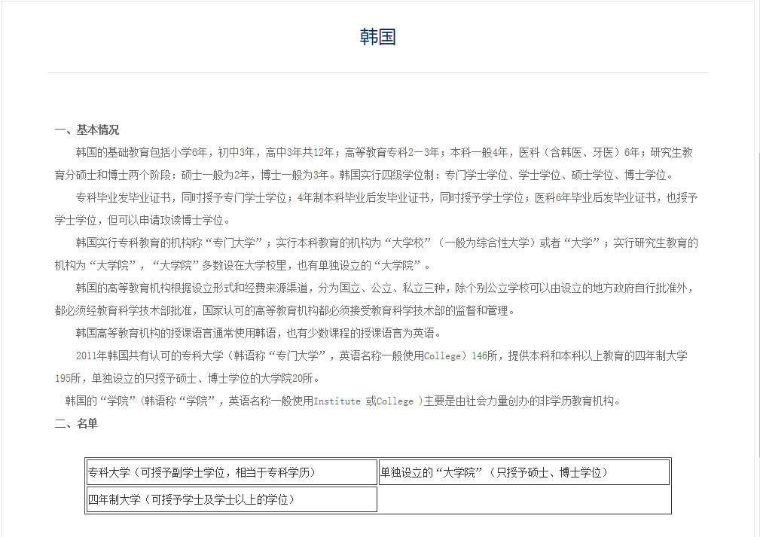

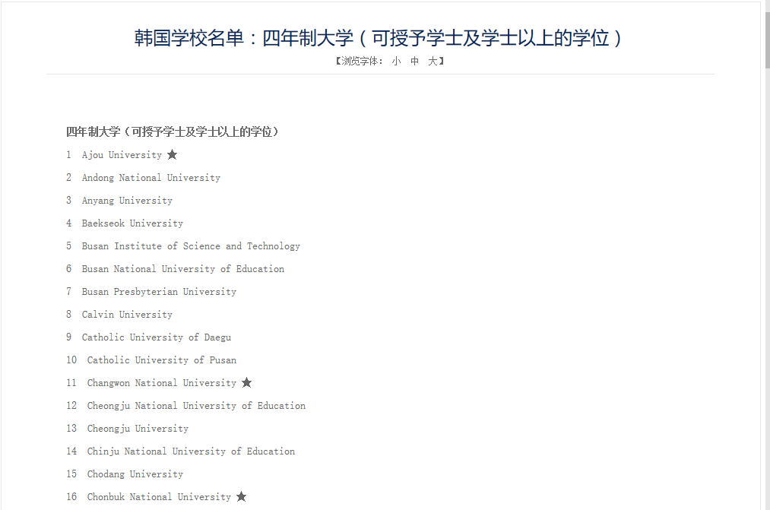
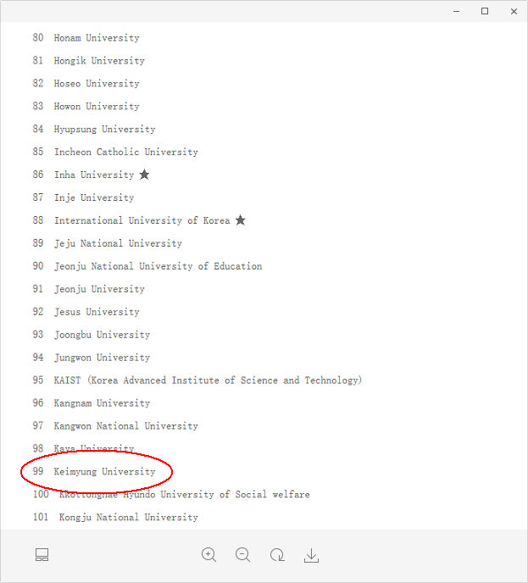
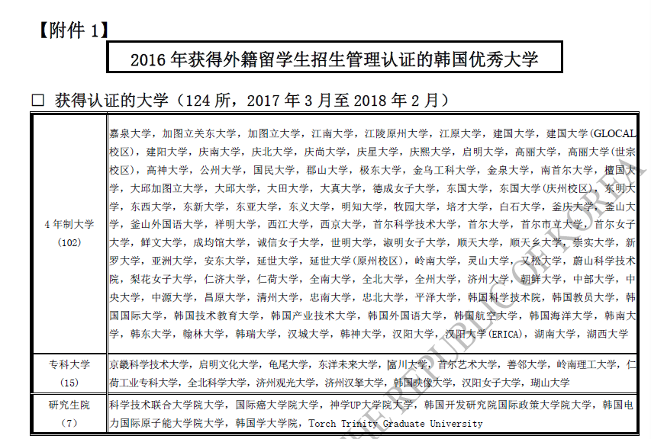
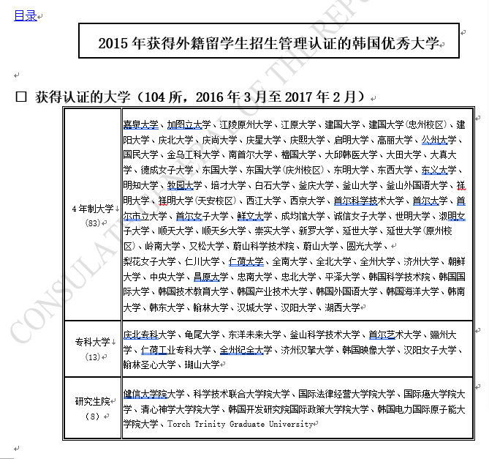
2017年
